МКОО « Ахмедкентская средняя общеобразовательная школа»

Открытый урок на тему:

«Край мой – Дагестан»

Провела учительница по КТНД 8 класса

Нахбарова Барият Мухтаровна.

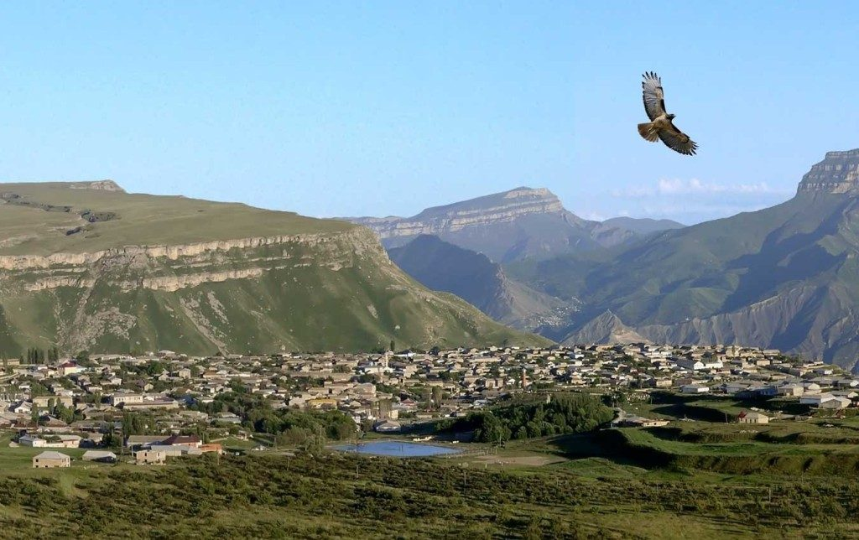

20.10.2018год

Цель урока.
1. Привить детям чувство любви к Родине, к родному краю; воспитание патриотизма.
2. Пробудить интерес к истории родного края.
3. Приобщать учеников к прекрасному, к богатому культурно-историческому наследию малой Родины.

Оборудование: ПК, мультимедиа-презентация, проектор, колонки, выставка книг о Дагестане, набор иллюстраций по теме классного часа, пословицы на плакате.

Нет друга -ищи
А нашел – береги.

Уважай стариков :
И сам будешь стар.

Любящий свою мать -
Не обидеть и чужую.

Мир освещается солнцем
А человек трудами.

Эпиграф: Арслангереева Зарина
В ладони сердце можно уместить,
Но в сердце целый мир не уместишь.
Другие страны очень хороши,
Но Дагестан дороже для души. (Р. Гамзатов)
Звучит тихая дагестанская национальная музыка.мы сохранили эту добрую традицию и решили встретить наших гостей по дагестански учащ выносят угощения и накрывают на стол .
Учитель : Родина! Это самое великое, самое близкое и дорогое, что есть у человека. Большая она у него или маленькая, тоже зависит от самого человека, от его знаний, умения понимать, любить и беречь Родину. Любовь к Родине сравнивают с любовью к матери. Есть такая поговорка: “Кто мать родную не полюбит, не полюбит и Родину”.
Стихи Ахмедова Дженнет Дагестан.

И родителей и Родину мы приобрели с момента нашего рождения. Родину, как и родителей не выбирают. Они даются человеку один раз навсегда, до конца жизни. Наши отцы и деды крепко любили свою Родину – Дагестан и твердили, что „Родина без нас может обойтись, но мы без Родины – никогда ”.
Учитель : Стихотворение „Дагестан”.Аликберов Султан
Песня « Мой кавказ» Абдусаламова Марина.
Учитель : Нам с вами тоже выпала честь родиться в таком удивительном крае. Гордитесь, дорогие, Вы родились и растёте в славном и прекрасном краю – многонациональном Дагестане.
Стихи Мой кавказ Абдулкадирова Айханум
Арслангереева Зарина

Полон край мой силы и величья, полон, птиц чьи песни веселы,
И парят над ним как боги птичьи, много раз воспетые орлы.
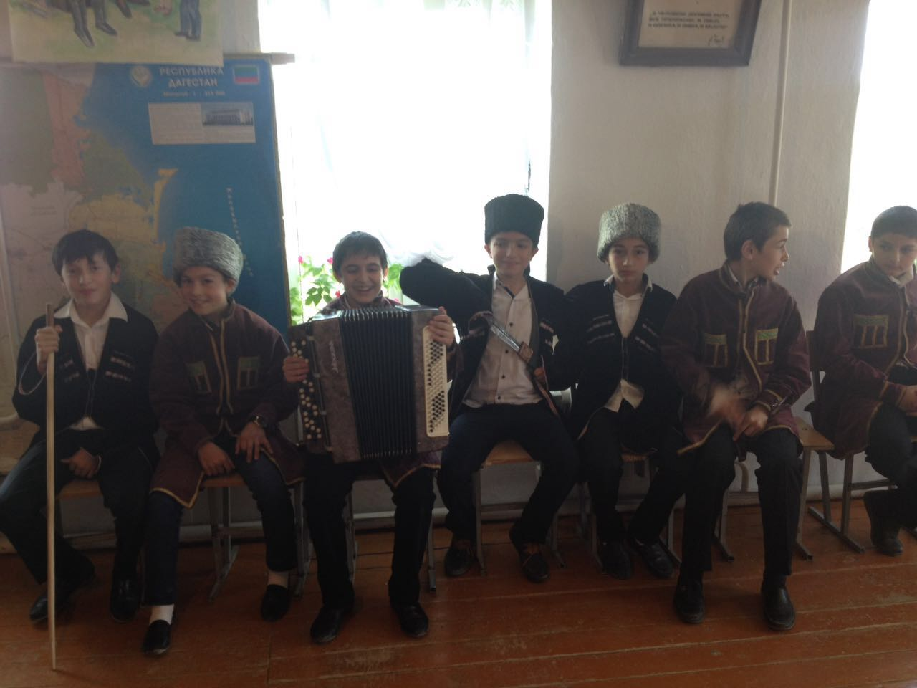
1-й ученик: Гаджи Дагестан – это древнее название нашего края.
Дагестан означает „Страна гор”, „Даг” – гора, „стан” - страна.
2-й ученик: Хадижат Многие представляют наш край очень маленьким, но это не так. Площадь Дагестана занимает 50,3 тыс. кв.км. Это больше, чем площадь Армении, Эстонии, Молдовы, и даже Бельгии, Дании, Швейцарии. Можете посмотреть географическую карту, и вы в этом убедитесь.
Слайд №1. Карта Дагестана
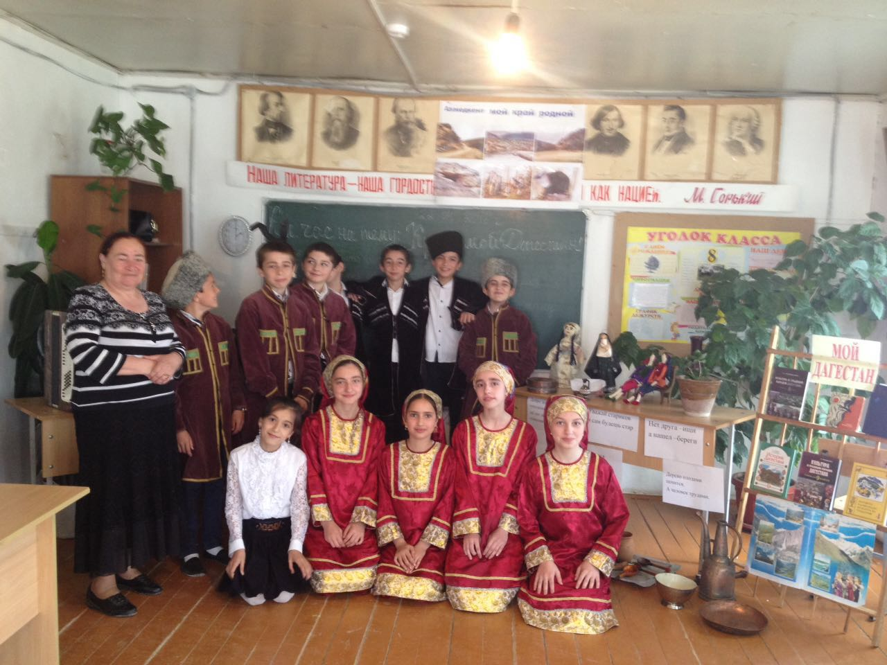
3-й ученик: Марина Расположен Дагестан на крайнем востоке Северного Кавказа, вдоль побережья Каспийского моря. Он граничит с такими братскими республиками, как Азербайджан, Грузия, Чеченская республика, Ставропольский край и Калмыкия.
4-й ученик: Дагестан – суверенная республика в составе России. В Дагестане 10 городов, 41 сельских районов, 1639 селений, аулов и поселков.
Один из путешественников как-то написал о Дагестане: „Племена его многочисленнее, чем племена любого большого государства. Каждая гора заселена своим племенем, каждая деревня говорит особенным наречием, непонятным для других”.
Учитель :
Дагестан — это не просто Страна гор. Прежде всего, это страна многочисленных языков и народов, количество которых, несмотря на все усилия ученых мира, до сих пор не установлено достоверно. И у каждого народа свои прославленные аулы. Один аул известен гончарами, другой – знаменитыми мастерами резьбы по камню, третий – сапожниками, четвертый – кузнецами. В одном ауле - хорошие строители мостов и дорог, в другом - прославленные мастера холодного и огнестрельного оружия. Этот аул славен качеством своего зерна, тот – прекрасными яблоками, а другой – капустой и картошкой. В этом ауле ткут ковры, радующие глаз, в другом делают платки и меховые шапки. Одни аулы гордятся учеными, вторые – знатоками арабского языка, третьи – канатоходцами, четвертые танцорами и музыкантами. Каждый аул – это маленький мир со своим прошлым, настоящим и будущим. Каждый аул – это уникальный уголок Дагестана, в то же время неразрывно связанный с другими аулами общностью судьбы и истории.
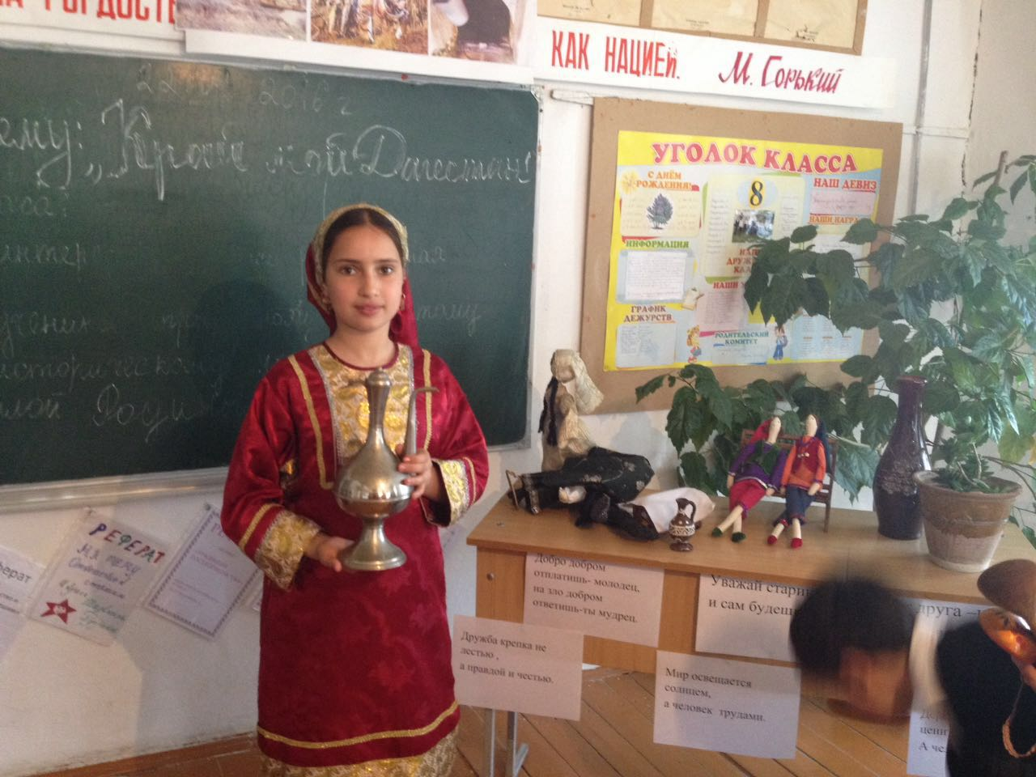
Диана
Любой аул богат своим былым, у каждого есть что-то дорогое
Мы память о добре навек храним, оно с годами нам дороже вдвое.
5-й ученик: Дагестан – это родина более 60 равноправных народов. Не зря Дагестан называют не только „страной гор”, но и „страной языков”. Дружба между народами – самое дорогое и великое богатство Дагестана, это сильное чувство, которое может сотворить чудеса на Земле. Мы, люди, а значит, без верных друзей
Труднее нам жить, умирать тяжелей
Без дружбы погиб бы мой малый народ –
Великий лишь тем, что любовью живёт.
Нам верная дружба и песня о ней
Нужнее, чем воздух, и хлеба нужнее.

Учитель :Трудолюбивый народ Дагестана находил время и для досуга.В свободное от время они веселились ,пели песни и танцы.
(груп Девочек Дженнет,Айханум,Диана ,Марина)

Учитель: Многоязычен, многокрасочен Дагестан. Много разных обычаев сохраняют его народы. Есть у Дагестана и свой кодекс чести.
1-й кодекс: Диана Любовь к родному очагу, народу, родной земле.
Здесь у нас такие горы синие, и такие золотые нивы!
Если б все края их цвет восприняли, стала бы земля ещё красивей.

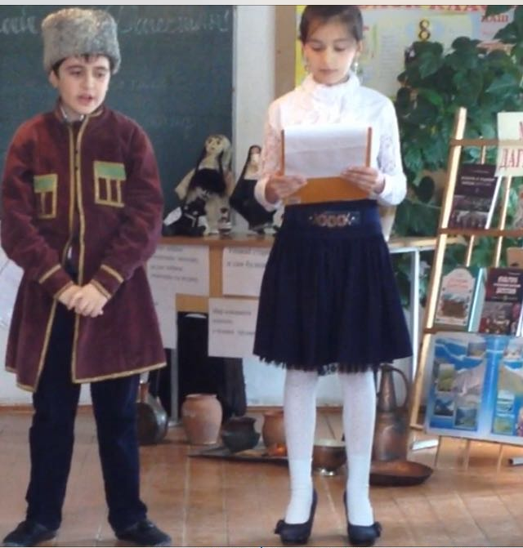
2-й кодекс: Справедливость и честность. Тимур
Учили деды в старину:
- Ты не поддакивай вруну,
А иначе тебе придётся
С ним разделить его вину.
3-й кодекс: Доброта, великодушие, милосердие.
Если верный конь, поранив ногу, вдруг споткнётся, а потом опять
Не вини его – вини дорогу, и коня не торопись менять.
4-й кодекс: Честь и собственное достоинство.Казбек

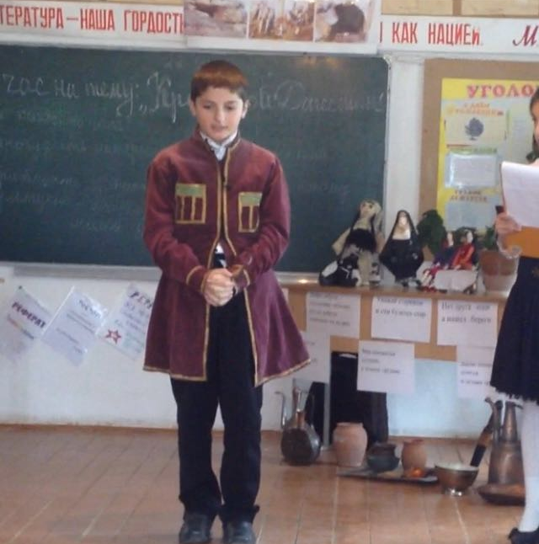
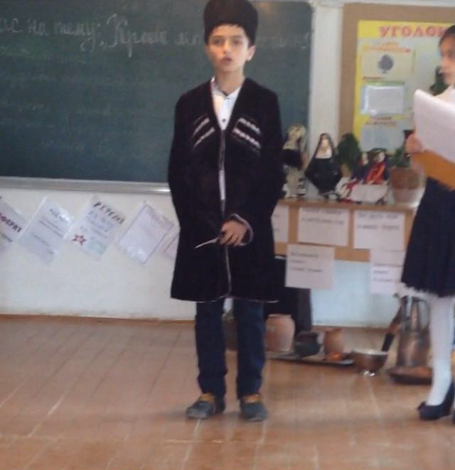
Трусоватого мужчину, если встретишь где-нибудь,
Знай, что он не Дагестанец, не из Дага держит путь.
Дагестанские мужчины мелкой дрожью не дрожат,
Своей доблестью и честью больше жизни дорожат.
5-й кодекс: Скромность.
Наши девушки стыдливы, ходят плавно как луна –
След в пыли не остается, и походка не слышна.
6-й кодекс: Рассудительность.Шамиль
Размолвки до вражды не доводи,
Обидчивость – дурная привереда
При встрече словом „Здравствуй” устыди,
Не поздоровавшегося соседа.
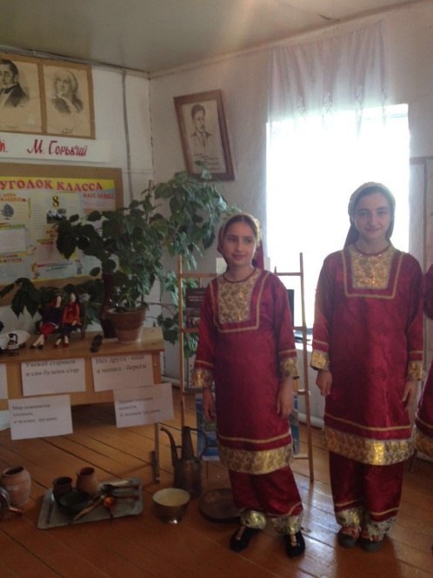
7-й кодекс: Дружба и коллективизм.
Один за всех в беде суровой,
Крутой. И все – за одного.
Таков древнейший, вечно новый
Закон народа моего!
8-й кодекс: Уважение к людям. Руслан
Зовут отцом того, кто сед,
В почтении к сединам,
Тому, кому не много лет,
Я называю сыном.
9-й кодекс: Трудолюбие.Рамазан
Пусть пахарь усерден весною - его не похвалят у нас
Лишь только осенней порою увидятся как напоказ
Итоги забот хлебороба – когда уж снопы свезены,
И зерна берутся на пробу в ладони – и если крупны,
И много их в колосе крепком - тогда земледельцу хвала!
У нас так ведется от века. Земля эту мудрость дала.
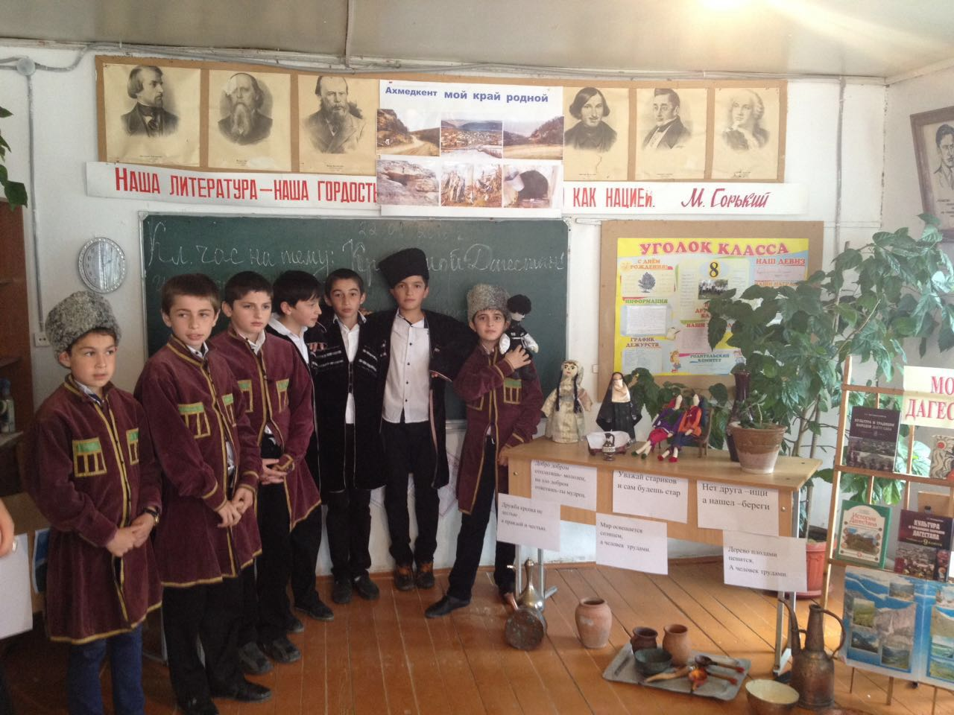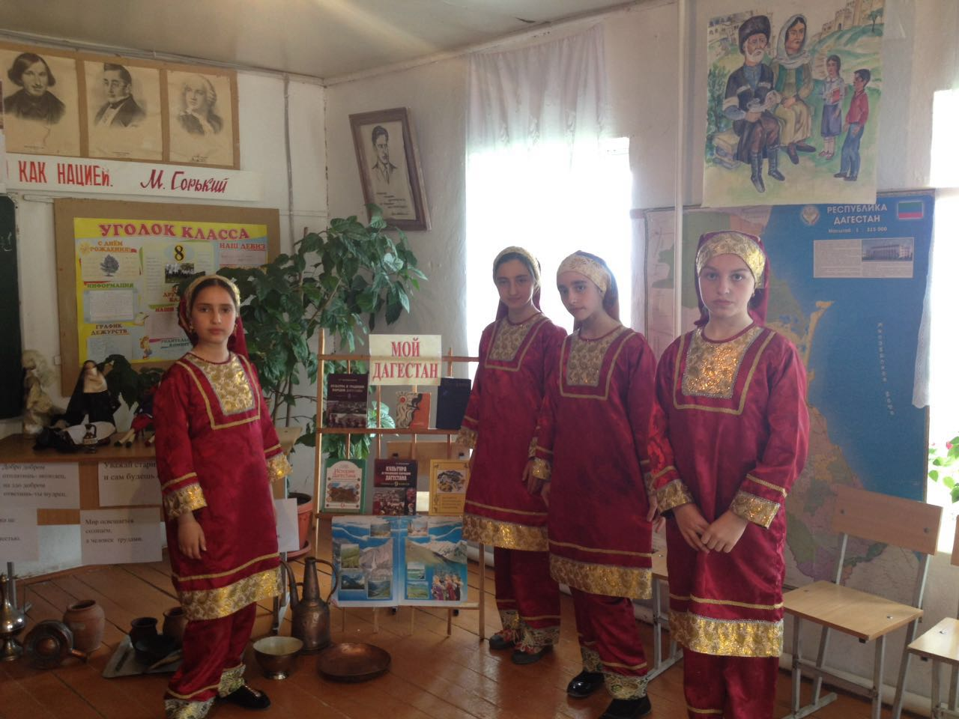
Учитель
Испокон – веков славился Дагестан и своим гостеприимством. Говорят, что дом, куда не ходят гости - самый несчастный. В этом отношении наша страна гор самая счастливая. Ибо Дагестан испокон веков славится своим хлебосольством. И всем тем, кто на нашу территорию ступает со словами: “Мир вашему дому!” говорим: “Добро пожаловать!”.
Марина
Если в дом нагрянут гости, а хозяева при том
Чешут сонные затылки, улыбаются с трудом.
Знак – они не дагестанцы, не из Дага их родня,
В Дагестане жить не станет их семейка и полдня!
Пусть придет хоть вся планета! В очаге у нас огонь,
Никогда не охладеет для гостей его ладонь.
Знай же, друг, что это племя выражает существо
Дагестанца, дагестанки, Дагестана моего.
Ведущий : Арслангереева Зарина
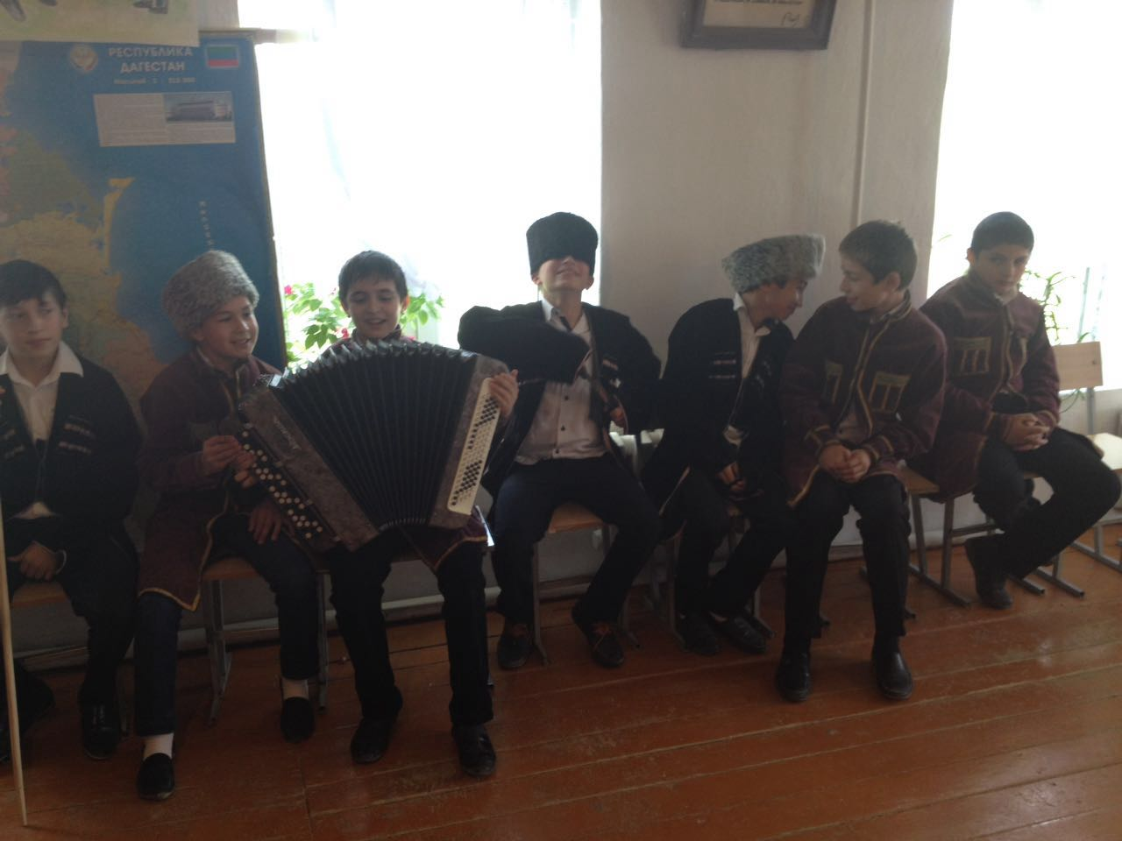
Традиции гостеприимства соблюдают и в тухуме а больше всего джамаате.хорошо когда много гостеприимных семей и тухумов .О таком джамаате говорят гостеприимный джамаат .Это самая большая и добрая оценка для джамаата.У народов Дагестана принято беречь старых и находить все новых кунаков. Отношение к гостю было самым уважительным пищу ему подавали самую что есть лучшую ,спать укладывали в отдельную комнату ,где ему никто не мог помешать ,за конем гостя был особый уход.

Есть такие пословицы и поговорки народов Дагестана о гостеприимстве:
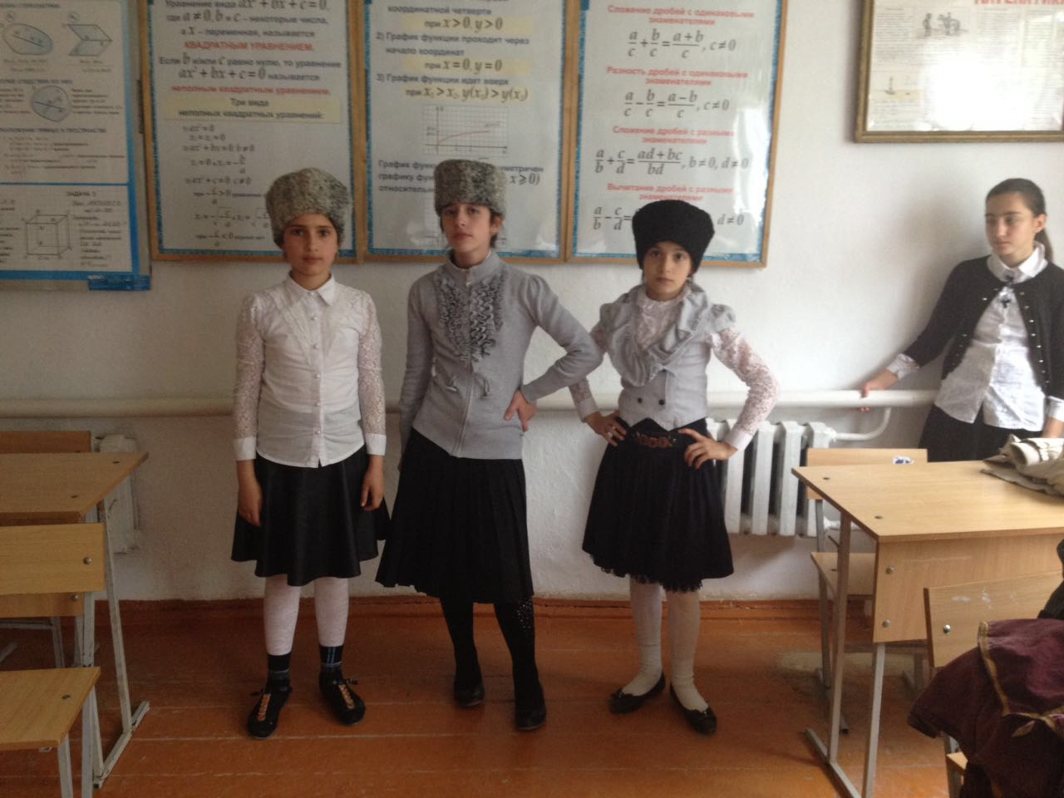
1.У хорошего мужчины плохих гостей не бывает.
2.Конь пропал твоя беда,гостя палка пропала – твой позор.
3.Если гость покидает твой дом невеселым ,проси у Аллаха прошения.
4.Твое расположение гость оценит выше твоего угощения.
5.Враг твоего гостя не может быть твоим другом.
6.Почему гости тебе не заходят,спрашивай себя.
7.Твои беды –это только твои беды,твои радости – это и гостя радости.
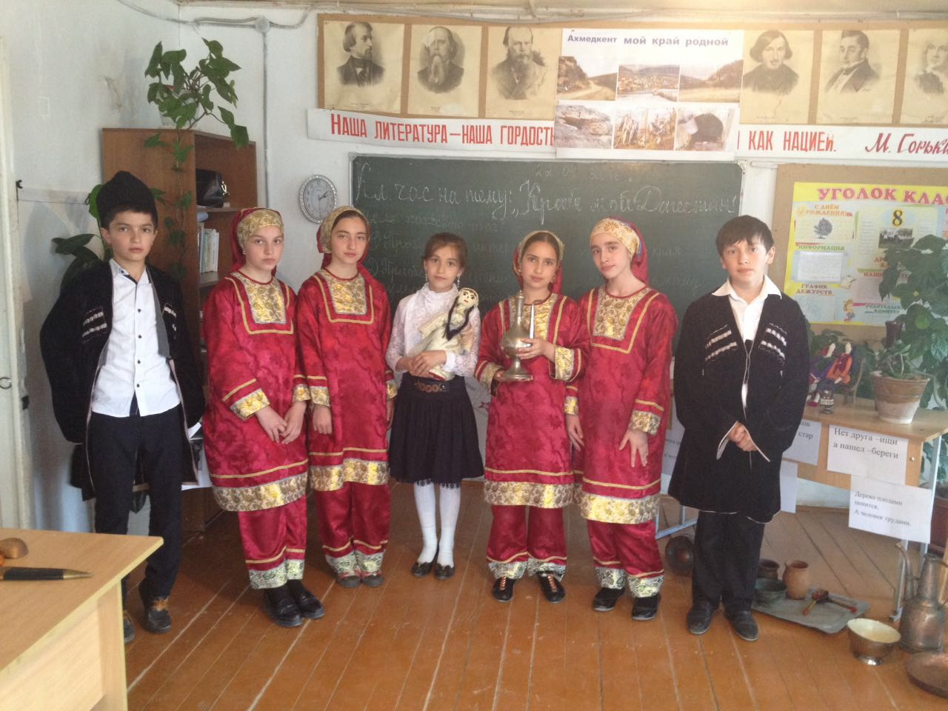
Учитель:Говорят ,что от музыки ярче разгораются звезды ,воскресают люди ,а на снегу расцветают живые цветы.
Учитель : Песня « Мой Дагестан» Абдулкадирова Айханум.
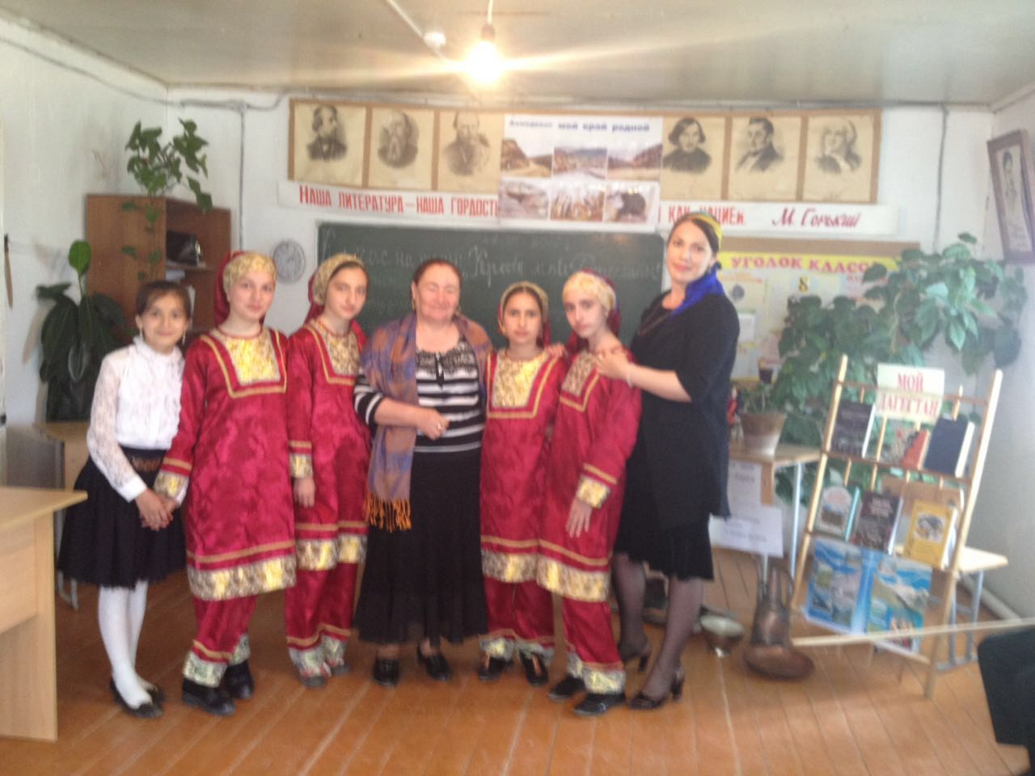
Заключ: учитель
Всюду можно найти и горы и леса ,но человек всегда тянется откуда он родом.
Сколько воспоминаний вызывает в памяти человека одно только слова Дагестан.

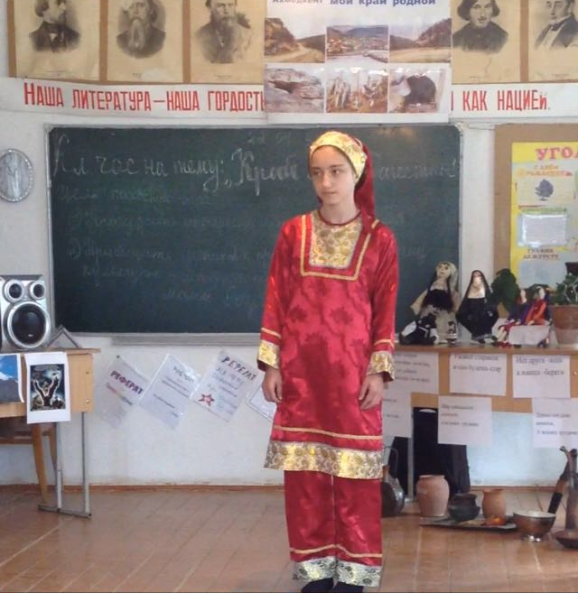

Наша земля это место ,где мы можем любить друг друга,соблюдать традиции и продалжать историю планеты.
Так давайте сделаем ,чтоб этот мир был полон тепла и любви
Это от части в наших руках! В руках у каждого!

